习近平在陕西延安和河南安阳考察时强调 全面推进乡村振兴 为实现农业农村现代化而不懈奋斗
来源：共产党员网 2022年10月28日

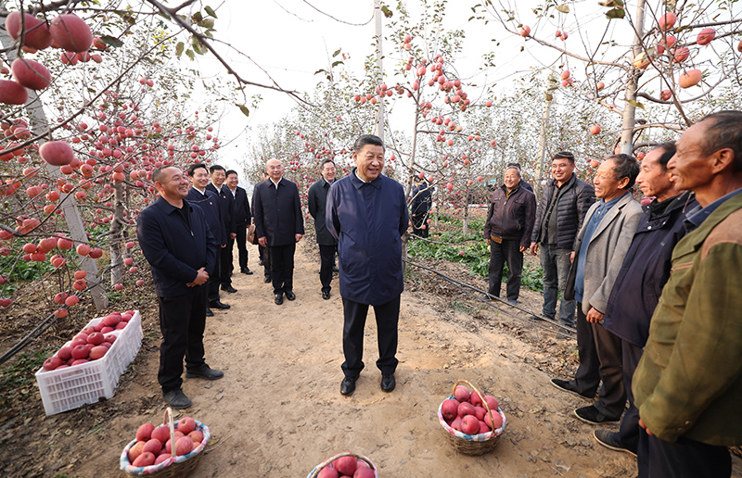
10月26日至28日，中共中央总书记、国家主席、中央军委主席习近平在陕西省延安市、河南省安阳市考察。这是26日下午，习近平在延安市安塞区高桥镇南沟村苹果园同老乡们亲切交流。
中共中央总书记、国家主席、中央军委主席习近平近日在陕西省延安市、河南省安阳市考察时强调，全面建设社会主义现代化国家，最艰巨最繁重的任务仍然在农村。要全面学习贯彻党的二十大精神，坚持农业农村优先发展，发扬延安精神和红旗渠精神，巩固拓展脱贫攻坚成果，全面推进乡村振兴，为实现农业农村现代化而不懈奋斗。
中共中央政治局常委、中央办公厅主任丁薛祥陪同考察。
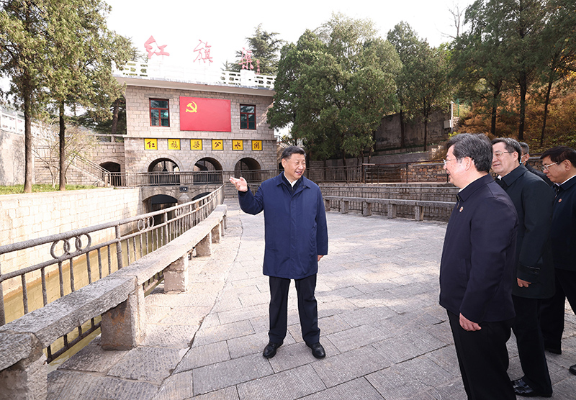
10月26日至28日，中共中央总书记、国家主席、中央军委主席习近平在陕西省延安市、河南省安阳市考察。这是28日上午，习近平在安阳林州市实地察看红旗渠分水闸运行情况。
10月26日至28日，习近平分别在中共中央政治局委员、陕西省委书记刘国中和省长赵一德，河南省委书记楼阳生和省长王凯陪同下，深入陕西延安市和河南安阳市的农村、学校、红色教育基地、文物保护单位等进行调研。
延安是革命老区，也曾是深度贫困地区。习近平一直挂念陕北的老乡们。2015年2月，习近平在延安主持召开陕甘宁革命老区脱贫致富座谈会并发表重要讲话，为当地推进脱贫攻坚指明了方向。党的二十大闭幕后，习近平第一次外出考察来到延安，看看老乡们脱贫后生活怎么样，还有什么困难，乡村振兴怎么搞。
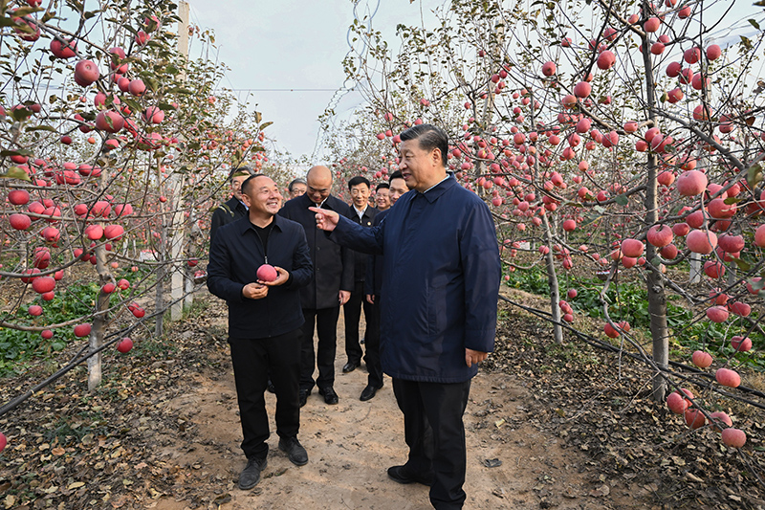
10月26日至28日，中共中央总书记、国家主席、中央军委主席习近平在陕西省延安市、河南省安阳市考察。这是26日下午，习近平在延安市安塞区高桥镇南沟村苹果园同老乡们亲切交流。
26日下午，习近平一下火车，就乘车前往延安市安塞区高桥镇南沟村。正值金秋，山上苹果园硕果累累，一片丰收景象。习近平走进果园，向现场采摘的果农了解今年苹果收成，同老乡们亲切交流，并采摘了一个红红的大苹果。习近平详细询问苹果种植技术、采摘方法、品种质量、销售价格、村民收入以及如何发展苹果种植和其他产业等，老乡们一一回答。习近平十分关心灌溉和用水问题，老乡们告诉总书记，他们通过筑水坝、搞滴灌和精细化管理，有效解决了用水和灌溉问题。习近平称赞说，这就是农业现代化，你们找到了合适的产业发展方向。
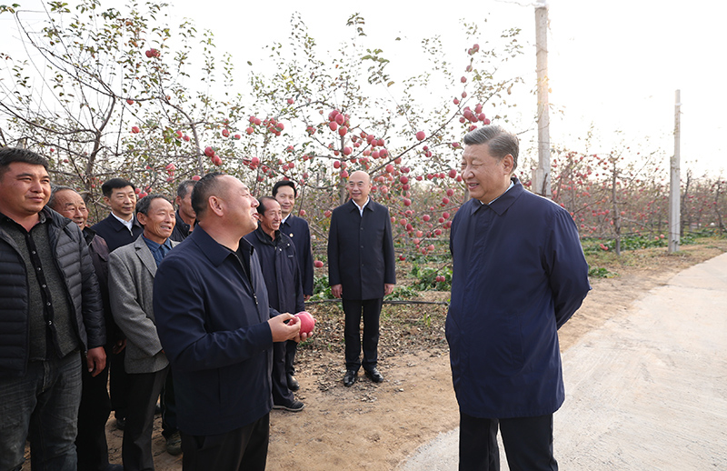
10月26日至28日，中共中央总书记、国家主席、中央军委主席习近平在陕西省延安市、河南省安阳市考察。这是26日下午，习近平在延安市安塞区高桥镇南沟村苹果园同老乡们亲切交流。
在村苹果洗选车间，习近平听取当地苹果产业发展情况，并察看分拣装箱生产线。现场摆放了当地种植的各种苹果和深加工产品，习近平饶有兴趣地一一端详，仔细听取介绍，对当地发展现代农业和乡村旅游、培育壮大集体经济、带动老乡们增收致富的做法表示肯定。
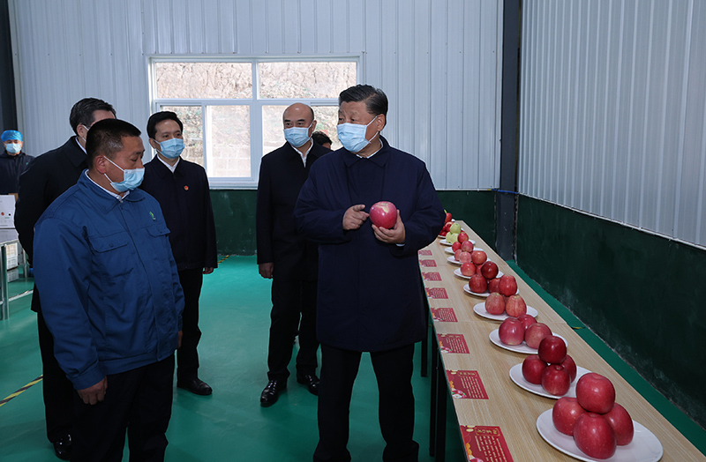
10月26日至28日，中共中央总书记、国家主席、中央军委主席习近平在陕西省延安市、河南省安阳市考察。这是26日下午，习近平在延安市安塞区高桥镇南沟村苹果洗选车间，察看当地种植的苹果。
车间外，老乡们聚集在一起，高声向总书记问好。习近平同老乡们拉起家常，回忆当年他在陕北的知青岁月。习近平对老乡们说，我在陕北生活了7年，当年看到老乡们生活很艰苦，心里就想着怎么样让大家生活好起来。这次来延安，看到一派硕果累累的丰收景象，交通条件大为改善，发生了翻天覆地的变化。过去陕北老乡们修梯田、种庄稼，面朝黄土背朝天，抡起老锄头干活，广种薄收，十分辛苦，如今山坡上退耕还林种上了苹果，老乡们有工作、有稳定收入，孩子有好的教育，老人都有医保，生活越来越好。从陕北的变化就可以看到中国的变化。习近平指出，现在，“两个一百年”奋斗目标的第一个百年目标已经实现，绝对贫困问题解决了，老乡们过上了好日子，但还要继续努力往前走，让生活越来越美好。陕北的气候、光照、纬度、海拔等非常适宜发展苹果种植，加上滴灌技术、矮化种植技术、选果生产线等不断发展，就地卖出，销路不愁，大力发展苹果种植业可谓天时地利人和，这是最好的、最合适的产业，大有前途。习近平强调，中国共产党是人民的党，是为人民服务的党，共产党当家就是要为老百姓办事，把老百姓的事情办好。空谈误国，实干兴邦。要认真学习贯彻党的二十大精神，全面推进乡村振兴，把富民政策一项一项落实好，加快推进农业农村现代化，让老乡们生活越来越红火。老乡们爆发出雷鸣般的掌声。
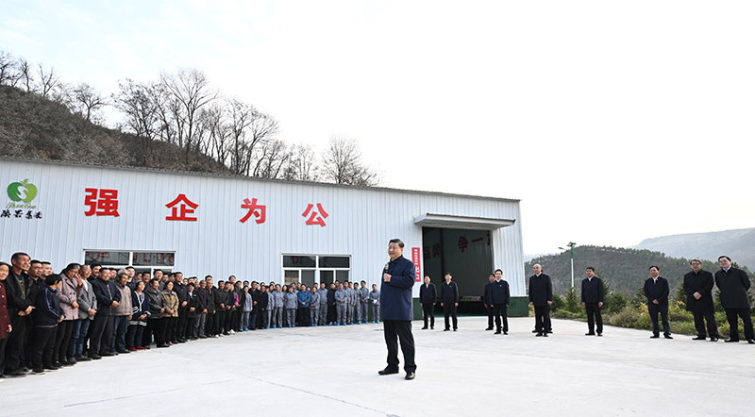
10月26日至28日，中共中央总书记、国家主席、中央军委主席习近平在陕西省延安市、河南省安阳市考察。这是26日下午，习近平在延安市安塞区高桥镇南沟村苹果洗选车间外，同老乡们拉家常。
随后，习近平来到延安中学枣园校区。延安中学是中国共产党创办的第一所中学，是在老一辈革命家、教育家、党和国家领导同志亲切关怀和精心培育下成长起来的，具有光荣历史和优良革命传统，为革命老区培养了大批人才。习近平走进学校教育史馆，了解学校总体办学情况。习近平希望延安中学坚持用延安精神教书育人，办好人民满意的教育，弘扬革命传统，培育时代新人。
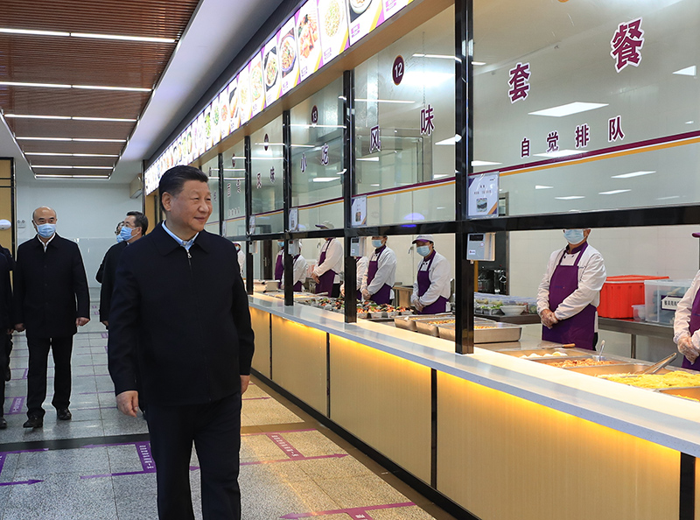
10月26日至28日，中共中央总书记、国家主席、中央军委主席习近平在陕西省延安市、河南省安阳市考察。这是26日下午，习近平在延安市延安中学枣园校区学生餐厅考察。
在学生餐厅，各式各样的饭菜色香味俱全。习近平详细察看，向厨师们了解饭菜的价格和口味，叮嘱他们确保质量、注意卫生，让同学们吃得放心舒心。
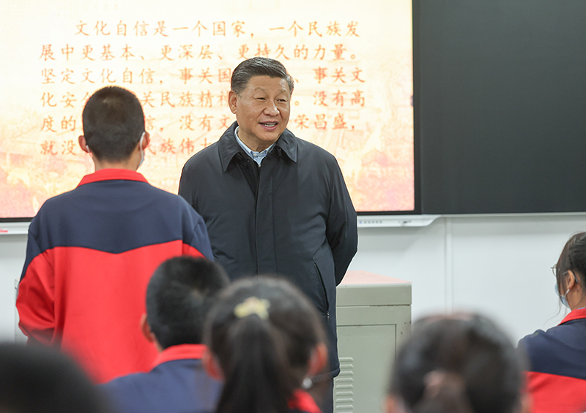
10月26日至28日，中共中央总书记、国家主席、中央军委主席习近平在陕西省延安市、河南省安阳市考察。这是26日下午，习近平在延安市延安中学枣园校区高一（2）班教室，同师生亲切交流。
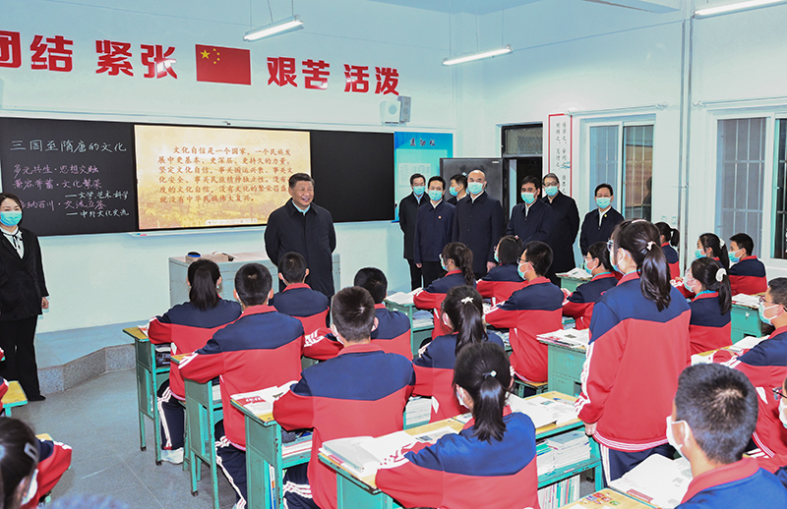
10月26日至28日，中共中央总书记、国家主席、中央军委主席习近平在陕西省延安市、河南省安阳市考察。这是26日下午，习近平在延安市延安中学枣园校区高一（2）班教室，同师生亲切交流。
教学楼里，学生们正在上课。习近平走进高一（2）班教室，同师生亲切交流，问同学们有什么理想，长大后想做什么。一位同学说将来想当李时珍那样的医生，另一位同学说想考大学药剂专业，还有一位同学说想学外语、将来当一名外交翻译。习近平听了十分高兴，称赞他们人生目标明确，理想高尚。他勉励同学们从小树立远大理想，立志成为社会主义建设者和接班人，确保红色基因代代相传。
离开学校时，夜幕降临。同学们走出教室，鼓掌欢送总书记。习近平向大家挥手致意。
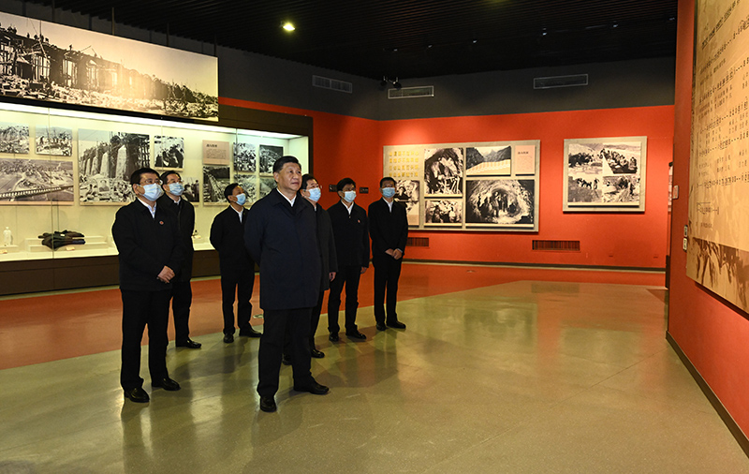
10月26日至28日，中共中央总书记、国家主席、中央军委主席习近平在陕西省延安市、河南省安阳市考察。这是28日上午，习近平在安阳林州市红旗渠纪念馆参观。
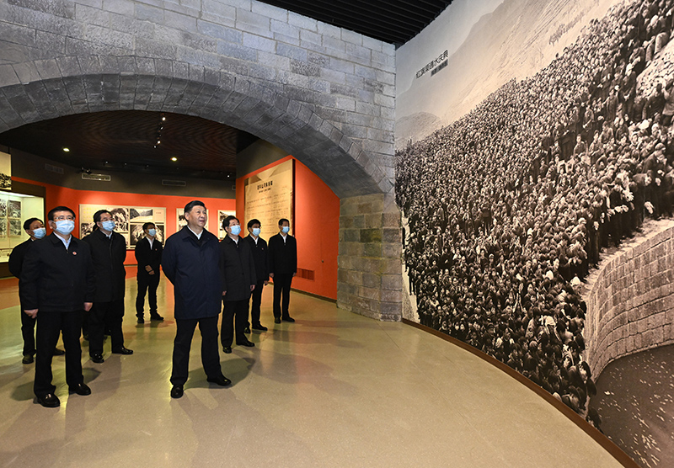
10月26日至28日，中共中央总书记、国家主席、中央军委主席习近平在陕西省延安市、河南省安阳市考察。这是28日上午，习近平在安阳林州市红旗渠纪念馆参观。
28日上午，习近平来到河南安阳林州市红旗渠纪念馆。上世纪60年代，当地人民为解决靠天等雨的恶劣生存环境，在党和政府支持下，在太行山腰修建了引漳入林水利工程，被称为“人工天河”。习近平走进展馆，依次参观了“千年旱魔，世代抗争”、“红旗引领，创造奇迹”、“英雄人民，太行丰碑”、“山河巨变，实现梦想”、“继往开来，精神永恒”等展览内容。习近平指出，红旗渠就是纪念碑，记载了林县人不认命、不服输、敢于战天斗地的英雄气概。要用红旗渠精神教育人民特别是广大青少年，社会主义是拼出来、干出来、拿命换来的，不仅过去如此，新时代也是如此。没有老一辈人拼命地干，没有他们付出的鲜血乃至生命，就没有今天的幸福生活，我们要永远铭记他们。今天，物质生活大为改善，但愚公移山、艰苦奋斗的精神不能变。红旗渠很有教育意义，大家都应该来看看。随后，习近平实地察看红旗渠分水闸运行情况，详细了解分水闸在调水、灌溉、改善生态环境等方面的重要作用。
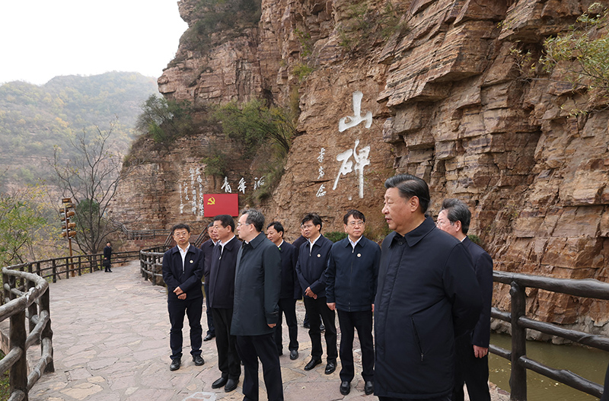
10月26日至28日，中共中央总书记、国家主席、中央军委主席习近平在陕西省延安市、河南省安阳市考察。这是28日上午，习近平在安阳林州市红旗渠青年洞考察。
红旗渠修建过程中，300名青年组成突击队，经过1年5个月的奋战，将地势险要、石质坚硬的岩壁凿通，这个输水隧洞被命名为青年洞。习近平拾级而上，来到青年洞，沿步道察看红旗渠。习近平强调，红旗渠精神同延安精神是一脉相承的，是中华民族不可磨灭的历史记忆，永远震撼人心。年轻一代要继承和发扬吃苦耐劳、自力更生、艰苦奋斗的精神，摒弃骄娇二气，像我们的父辈一样把青春热血镌刻在历史的丰碑上。实现第二个百年奋斗目标也就是一两代人的事，我们正逢其时、不可辜负，要作出我们这一代的贡献。红旗渠精神永在！
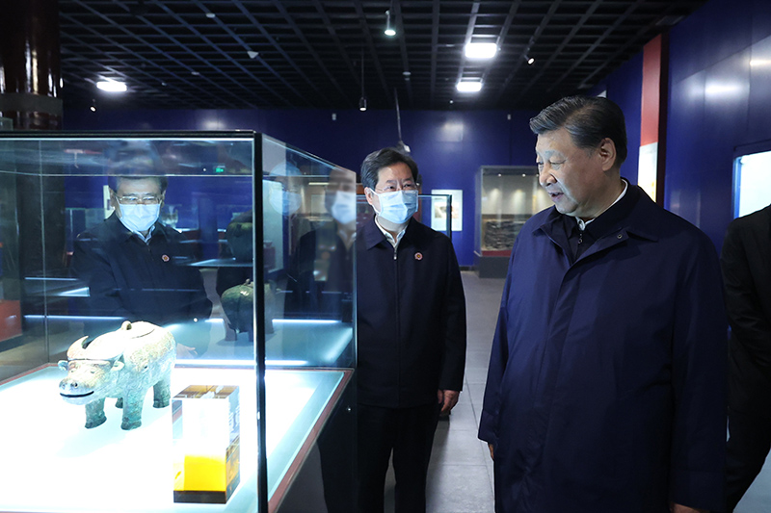
10月26日至28日，中共中央总书记、国家主席、中央军委主席习近平在陕西省延安市、河南省安阳市考察。这是28日下午，习近平在安阳市殷墟博物馆考察。
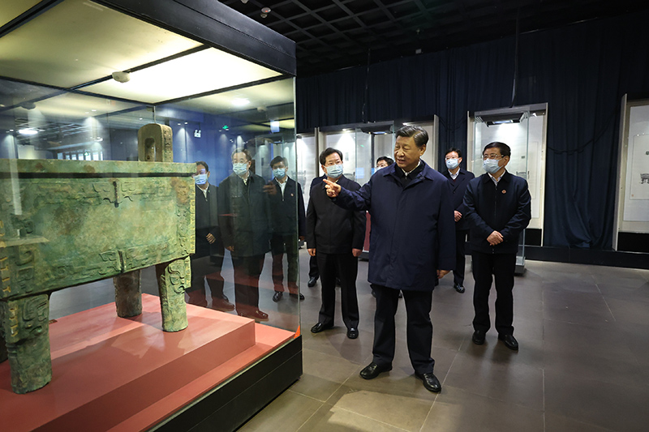
10月26日至28日，中共中央总书记、国家主席、中央军委主席习近平在陕西省延安市、河南省安阳市考察。这是28日下午，习近平在安阳市殷墟博物馆考察。
28日下午，习近平考察了位于安阳市西北郊洹河南北两岸的殷墟遗址。殷墟是我国历史上第一个文献可考、为考古发掘所证实的商代晚期都城遗址。习近平步入殷墟博物馆，仔细观摩青铜器、玉器、甲骨文等出土文物。随后，习近平来到车马坑展厅，察看商代畜力车实物标本和道路遗迹。他指出，殷墟出土的甲骨文为我们保存3000年前的文字，把中国信史向上推进了约1000年。殷墟我向往已久，这次来是想更深地学习理解中华文明，古为今用，为更好建设中华民族现代文明提供借鉴。中国的汉文字非常了不起，中华民族的形成和发展离不开汉文字的维系。在这方面，考古事业居功至伟。考古工作要继续重视和加强，继续深化中华文明探源工程。中华文明源远流长，从未中断，塑造了我们伟大的民族，这个民族还会伟大下去的。要通过文物发掘、研究保护工作，更好地传承优秀传统文化。习近平强调，中华优秀传统文化是我们党创新理论的“根”，我们推进马克思主义中国化时代化的根本途径是“两个结合”。我们要坚定文化自信，增强做中国人的自信心和自豪感。
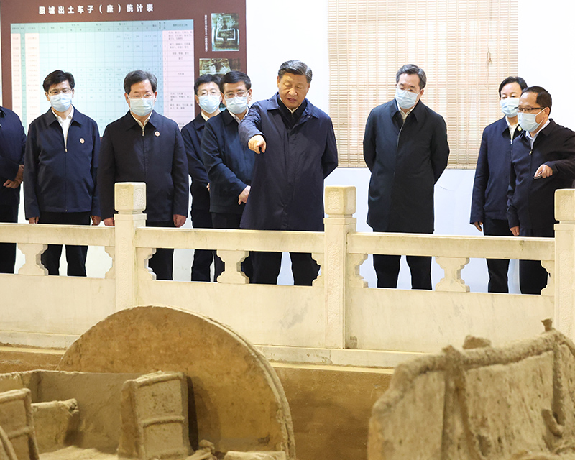
10月26日至28日，中共中央总书记、国家主席、中央军委主席习近平在陕西省延安市、河南省安阳市考察。这是28日下午，习近平在安阳市殷墟遗址考察。
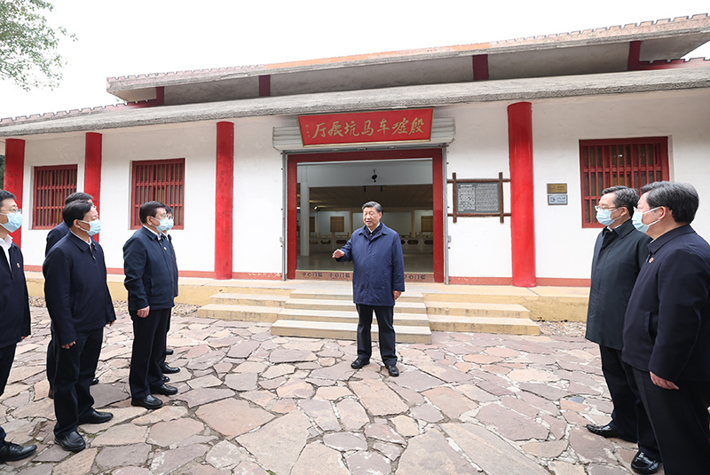
10月26日至28日，中共中央总书记、国家主席、中央军委主席习近平在陕西省延安市、河南省安阳市考察。这是28日下午，习近平在安阳市殷墟遗址考察。
陈希和中央有关部门负责同志陪同分别参加上述有关活动。

